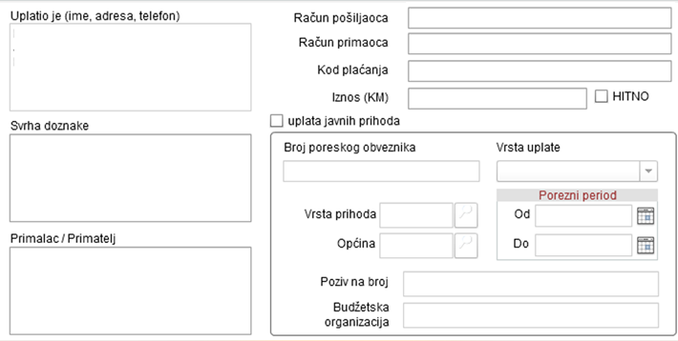

**722429**

**3502012**

**Datum uplate**

**Datum uplate**

**Školarina-vanredni studenti koji prvi put upisuju II ciklus**

**0000000080**

**077**

**Matični broj uplatioca**

**1.100,00**

**1411965320008475**

**Depozitni račun Kantona Sarajevo**

**Fakultet zdravstvenih studija**